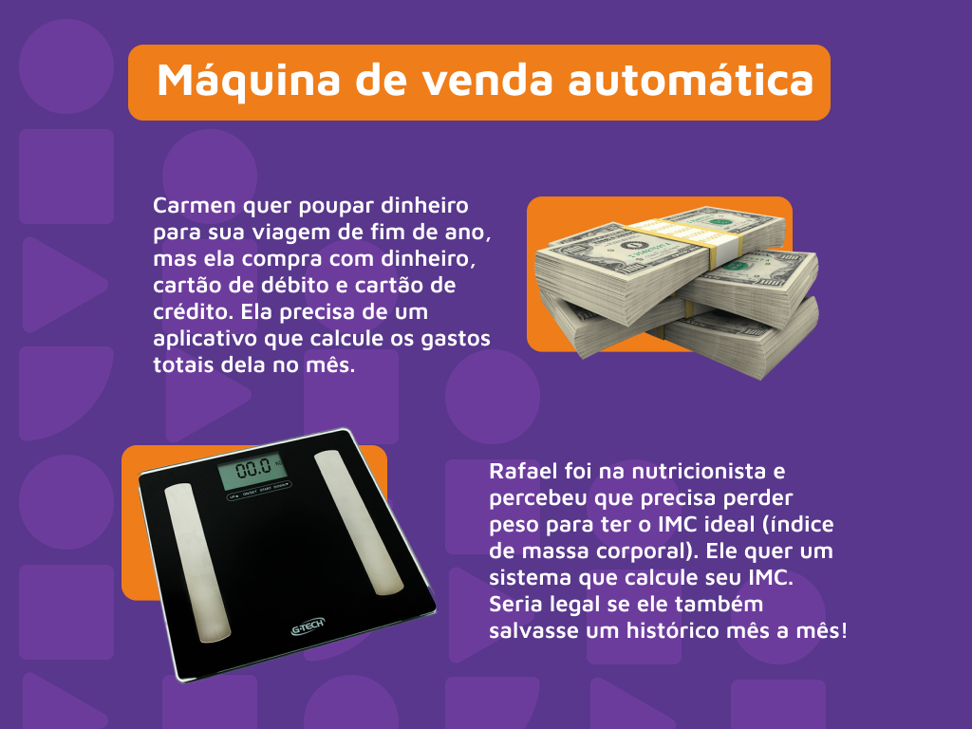

Caso 1:

entrada:

saldo perguntar saldo inicial;

meta-valor perguntar meta do valor a ser economizado;

gcc perguntar gasto com cartão de dédito;

gcd perguntar gasto com cartão de crédito;

gdi perguntar gasto com dinheiro;

salário perguntar valor do salário recebido esse mês.

processamento:

gastos = gcd + gcc + gdi

imprimir na tela: “O total de gastos nesse mês foi de...”.

economia = salário – gastos

imprimir na tela: “O valor economizado foi de...”.

saldo atual = saldo + economia

imprimir na tela: “O seu saldo atual é de...”.

saída:

​necessário: meta-saldo atual

Imprimir na tela: “Faltam ainda R$... para alcançar a meta”.

economia no período

​contador:

enquanto saldo atual < meta, repetir o programa